(一)教學疑難問題解答(1021016)
年級 | 學期 | 單元主題名稱 | 遭遇的問題 | 解決策略
三 | 上 | 葉序 | 太難，學生僅能背誦 | 先觀察實際的植物，再搭配圖示和文字，可以增加理解。
四 | 上 | 觀察月亮 | 氣候不佳，學生不易觀察 | 這時可以採用大家一起來的方法，在黑板上貼上月形觀測記錄表，讓有觀察到月亮的兒童把月亮的形狀畫上去或用貼紙貼上去。
四 | 上 | 月相變變變 | 實際觀測臺灣月亮，並非正右、正左亮，而是傾斜一個角度，教科書內容並非如此，該如何教學呢？ | 教科書是以月亮在正南方時的月形來描述，實際上同一天月形相同但傾斜角度不同。  上弦月  東 西
五 | 上 | 觀測太陽 | - 太陽之特性及相關天文知識太少  - 太陽方位角與四季之關聯性補充不足  - 教具學生操作太簡易 | 參考附件一：觀測太陽  太陽相關資源ppt
六 | 上 | 燃燒 | 實驗器材耗損快，希望書商能多送一些器材，如酒精燈、工業酒精。
 | 上 | 天氣 | - 水循環特性與太陽及地球公、自轉連結稍不足  - 媒材方面不足 | 可連結南區中央氣象局  http://museum.cwb.gov.tw/

(二)其他
˙科展製作疑問，可詢問之單位，是否有指導教授方便聯繫？

附件一
1.觀測太陽
․先用指北針定出方向，然後在中心插上大約10公分的小木條或吸管，在頂
端黏上一條線。
․將觀測器放在陽光下，每格一小時觀察影子，並在木板上做上記號 →×。
․將線拉至記號×，用量角器測量太陽的高度角。
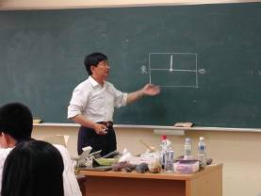 | 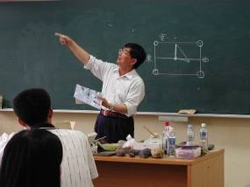
․利用紙或木板，在中心做個記號。  ․黏上小木條或吸管，再用指北針定出  東、西方向。 | ․把線拉到影子頂端形成一個三角形。  ․利用量角器量出太陽的高度角。

太陽四季運行軌跡模型
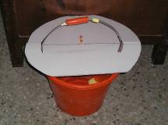
（一）材料：水桶、珍珠板、鉛筆、泡棉膠、指北針
（二）方法：
˙剪一塊珍珠板放在水桶上，高出水桶約5公分。
˙珍珠板上剪2個細縫，讓手把露出來。
˙在珍珠板中間插入一支鉛筆，當做人。
˙用泡棉膠當作天空中運行的太陽。
˙利用指北針找出南北方，將手把對著東西向。
˙移動手把，探討春分、夏至、秋分、冬至太陽的運行軌跡。

2.四季的學習
․晝夜和四季的單元是一個較抽象的概念，對兒童的學習來說是困難的，怎樣利用一些簡
單的教具或模型來讓兒童能清楚的看出春分、夏至、秋分、冬至呢？
․而市面上的地球儀所指的北極星方向並不是真正北極星的位置，會讓兒童產生誤導。
1.簡單的四季操作模型
（1）製作方法：
․在兩塊木板上畫上一樣大的圓，並畫成四份。
․在圓心和四個邊點鑽洞。
․一個大的保麗龍球當地球，小的當太陽，用一樣長的木條穿過中心。
․將太陽插在兩塊木板的圓心，地球則插在圓週的洞。
․剪一個小人立在地球臺灣台南的位置上。
․完成圖如下：
（2）操作方法
․將中心點抬高23.5度對著北極星的方向。
․從北極星看地球是以逆時針的方向運行。
․注意觀察太陽的位置是在台南紙娃娃頭的哪一個方向。
․從太陽和台南紙娃娃的位置來分辨出四季。
․四季的位置如下圖：
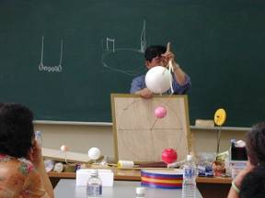 | 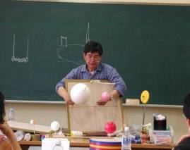
冬至：太陽在台南紙娃娃頭頂的南方 | 春分：太陽在台南紙娃娃的頭頂偏南
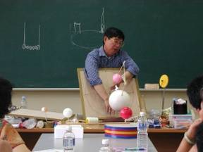 | 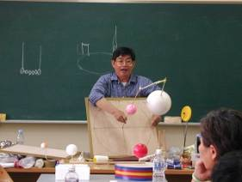
夏至：太陽在台南紙娃娃的頭頂上 | 秋分：太陽在台南紙娃娃的頭頂偏南

